DIRECCIÓN DE ASEO PÚBLICO
Mejorar el servicio de recolección en el Municipio es prioridad, coordinando acciones con la empresa concesionada y las unidades del H. Ayuntamiento, para brindar una atención rápida y eficaz para dar solución a los reportes ciudadanos.
Atención a áreas públicas | Total
Reportes ciudadanos atendidos | 1,122
Atención a escuelas | 495
Tianguis atendidos | 949
Apoyo de limpieza en plazas públicas | 213
Limpiezas en vía pública | 6,003
Logística de personal de cuadrillas | 36
Supervisión permanente de limpiezas | 992
Apoyo a mantenimiento de plaza (Cabecera) | 252

Rutas de recolección cubiertas | Total
Rutas cubiertas por ECO 5 | 3,781
Rutas No cubiertas por ECO 5 | 719
Rutas cubiertas por el Ayuntamiento | 2,450

Acción | Total
Toneladas de basura recolectada por ECO 5 | 37,480,550
Toneladas de basura recolectada por el Ayuntamiento | 14,563,009

DIRECCIÓN DE MANTENIMIENTO URBANO
Mejorar los espacios públicos, brindar a la ciudadanía un servicio de calidad y mejoras urbanas para su seguridad, así como atender los reportes y las peticiones de los ciudadanos para dar seguimiento a las problemáticas presentes y brindar una calidad de servicio.
Atención a los camellones de las avenidas principales:
- Carretera El Verde
- Av. Las Torres
- Heliodoro Hernández Loza
- La Alameda hasta su entronque con carretera a El Castillo
Actividades | Total anual
Atención de reportes y peticiones de ciudadanos | 968
Servicios de soldadura | 53
Servicios de albañilería | 234
Servicios de pintura | 145
Limpieza de calles | 41
Limpieza de camellones | 17
Limpieza de bocas de tormentas | 86
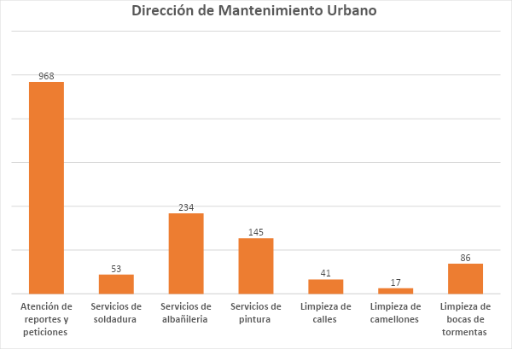

DIRECCIÓN DE ALUMBRADO PÚBLICO
Nuestra labor como Dirección de Alumbrado Público es contribuir en la solución de las problemáticas que aquejan al municipio de El Salto en materia de Alumbrado Público, dar una atención de calidad, atendiendo en forma oportuna los reportes y peticiones de los ciudadanos.
Para lograr calles más seguras a través de la iluminación, se realizó la reparación e instalación de diversas lámparas tales como lámparas coloniales, de Led, lámparas de vapor de sodio, de las siguientes calles y avenidas:

Reparación e instalación de Alumbrado Público
Principales Avenidas | Espacios Públicos
Jardines del Castillo | Plaza Benito Juárez
Av. Heliodoro Hernández Loza | La Haciendita
Av. De las Torres | Parque de los tanques en al Ex Hacienda del Castillo
Las Pintas | DIF de Huizachera
Jardines del Castillo (Av. Violetas, Av. De las Rosas) | Casa ejidal Las Pintas
Cabecera | CECyTEJ La Higuera
Parques del Triunfo | Unidad la playita en el Castillo
Parques del Castillo | La explanada del mercado municipal de Cabecera
Club Atlas, Azucena.

Acción | Total
Reportes ciudadanos atendidos | 1,466
Lámparas instaladas | 515
Mantenimiento a lámparas | 6,780

DIRECCIÓN DE PARQUES Y JARDINES
La dirección de Parques y Jardines implementa acciones de cuidado a las áreas verdes, la poda de árboles, limpieza, así como la recolección de mezcla, a fin de rehabilitar, conservar y aprovechar los espacios y las áreas verdes del municipio.
Se realizaron mejoras en los camellones, escuelas públicas, unidades deportivas, áreas verdes y plazas públicas de diferentes puntos del municipio:

- Mantenimiento al parque de los Tanques en la Ex hacienda del Castillo
- Mantenimiento de las áreas verdes de la Haciendita
- DIF Huizachera
- Casa ejidal en Pintas
- CECyTEJ La Higuera
- Kínder Federico Froebel
- Secundaria Cárdenas del Río
- Kínder del muelle de arriba
- Escuela Víctor Gallo Martínez
- Escuela Helen Keller
- Unidad la Playita
- Parroquia Madre admirable
- Secundaria mixta # 10
- Secundaria # 81
- Mercado municipal de Cabecera
- Kínder Leonardo Bravo
- Áreas verdes de la Haciendita
- Secundaria # 102

Dirección de Parques y Jardines | Total
Poda de árboles | 410
Poda de maleza | 1,129
Donación de árboles | 224
Atención a camellones | 81
Mantenimiento a áreas verdes recreativas | 322
Atención a peticiones ciudadanas | 31
Mantenimiento a plazas públicas | 603
Viajes de maleza | 515

DIRECCIÓN GENERAL DEL SISTEMA DE AGUA POTABLE Y ALCANTARILLADO
Es nuestro compromiso como Dirección promover el cuidado y conservación del buen manejo del Agua Potable, así como el aumento de vigilancia en las fugas de agua, para su pronta reparación, y al mismo tiempo realizar el mantenimiento de las redes generales, cisternas y pozos; garantizando a la población de El Salto con agua potable y brindarles una atención oportuna a tramites que favorezcan a las mejoras en el servicio de abastecimiento de agua potable y alcantarillado.

SIMAPES | Total anual
Reparación de cambio de válvula | 23
Mantenimiento a pozos | 4
Desazolves con varilla | 203
Reparación de fugas de agua | 1,165
Reparación de redes de agua | 96
Instalaciones de Líneas de Agua Potable | 43
Instalación de Tomas de Agua Nuevas | 303
Distribución de Viajes de Agua Potable en Pipas | 16,639
Reportes Ciudadanos Atendidos | 4,678
Tomas de Agua Tapadas | 186
Instalación de Nuevo Drenaje | 124
Reparación de Drenaje | 334
Servicio de Empedrado | 27
Bacheo con Cemento | 33
Servicio de Excavación | 38
Reparación de Válvula | 31

JEFATURA DE CEMENTERIOS
Es nuestro compromiso como Jefatura de Cementerios crear mecanismos funcionales para que la atención a la ciudadanía sea de lo más eficiente es por eso que se crea un reacomodo de expedientes para su fácil acceso.

Limpiezas y mejoras en cementerios
Crear de los Cementerios espacios limpios y seguros, son actividades que suman al cumplimiento de nuestros objetivos, se realiza la limpieza de las gavetas del panteón #3, la limpieza de los descansos de los panteones número 1 el 2 y el 3, así como el cambio del 70% de luminarias que se encuentran afuera del Panteón.
Se realiza el trabajo de fontanería en los baños de los panteones #2 y #3.
Se trabajó en conjunto con Parques y Jardines para la poda de árboles que se encuentran afectado a las propiedades.

